赣州市城市管理监督指挥中心
2020年度部门决算

目 录

第一部分 赣州市城市管理监督指挥中心部门概况
一、部门主要职责
二、部门基本情况
第二部分 2020年度部门决算表
一、收入支出决算总表
二、收入决算表
三、支出决算表
四、财政拨款收入支出决算总表
五、一般公共预算财政拨款支出决算表
六、一般公共预算财政拨款基本支出决算表
七、“三公”经费支出决算表
- 政府性基金预算财政拨款收入支出决算表
- 国有资本经营预算财政拨款支出决算表
十、国有资产占用情况表
第三部分 2020年度部门决算情况说明
一、收入决算情况说明
二、支出决算情况说明
三、财政拨款支出决算情况说明
四、一般公共预算财政拨款基本支出决算情况说明
五、“三公”经费支出决算情况说明
六、机关运行经费支出情况说明
七、政府采购支出情况说明
八、国有资产占用情况说明
九、预算绩效情况说明
第四部分 名词解释

第一部分 赣州市城市管理监督指挥中心部门概况

一、部门主要职能
赣州市城市管理监督指挥中心是主管城市管理监督指挥工作的市政府直属单位，主要工作职责：（1）负责研究拟定城市管理监督考评办法，建立科学完善的监督考评体系并组织督查考核；（2）负责市数字化城市管理系统的规划、建设及管理；负责对本市城市管理全方位、全天候的及时监控，并对出现问题的处置进行指挥、协调和督办。（3）负责全天候接听和受理公众对城市管理的投诉及咨询。负责各类城市管理信息的整理、分析，对城市管理工作中各有关部门履行城市管理职责进行指挥调度，办理情况进行监督检查；（4）负责领导和管理信息采集员、电脑操作员队伍。（5）承办市委、市政府、市城管局（市城市管理行政执法局）交办的其他工作。
二、部门基本情况
2020年度纳入本部门决算汇编范围的独立核算单位共1个，为事业二级预算单位。
本部门2020年年末实有人数 15人，其中在职人员15人，离休人员0人，退休人员 0人；另有临聘人员34人。

第二部分 2020年度部门决算表

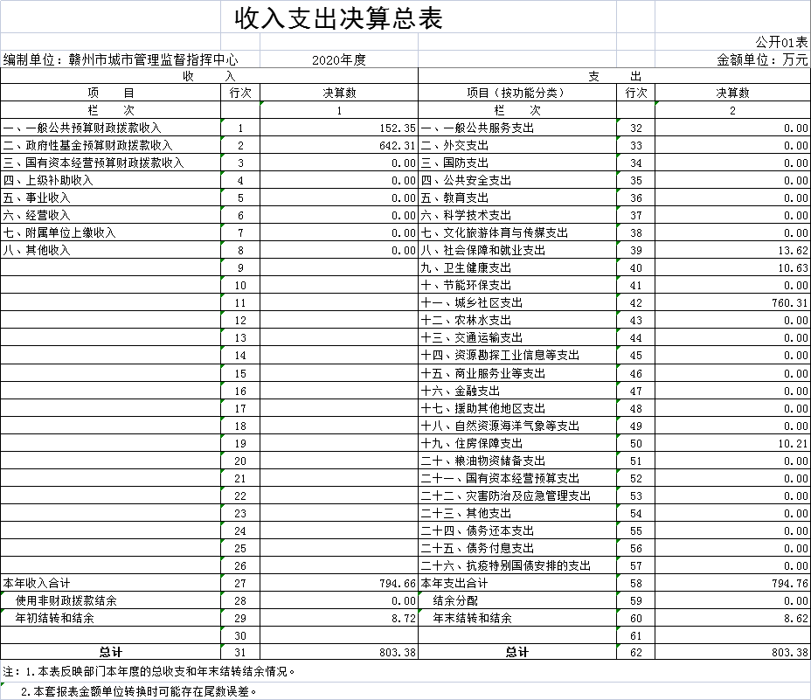

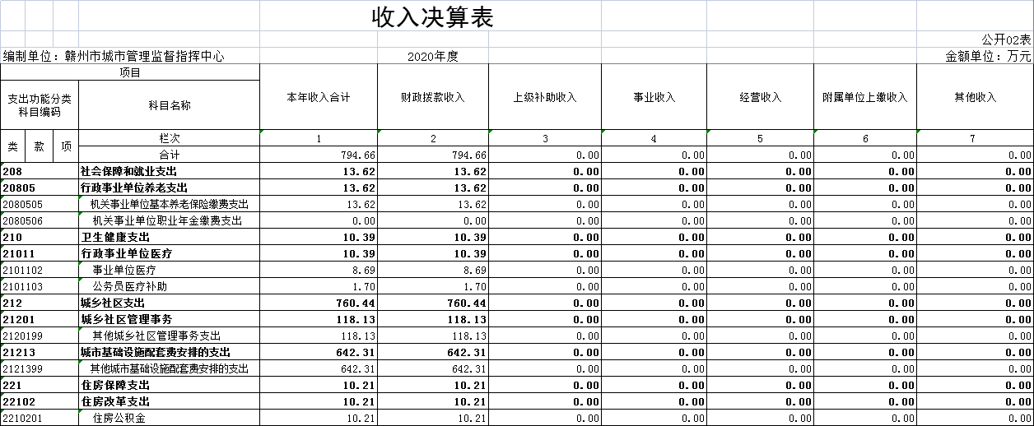

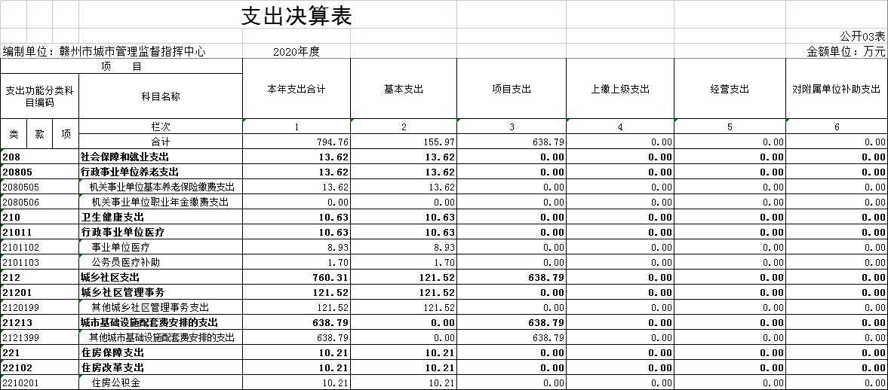

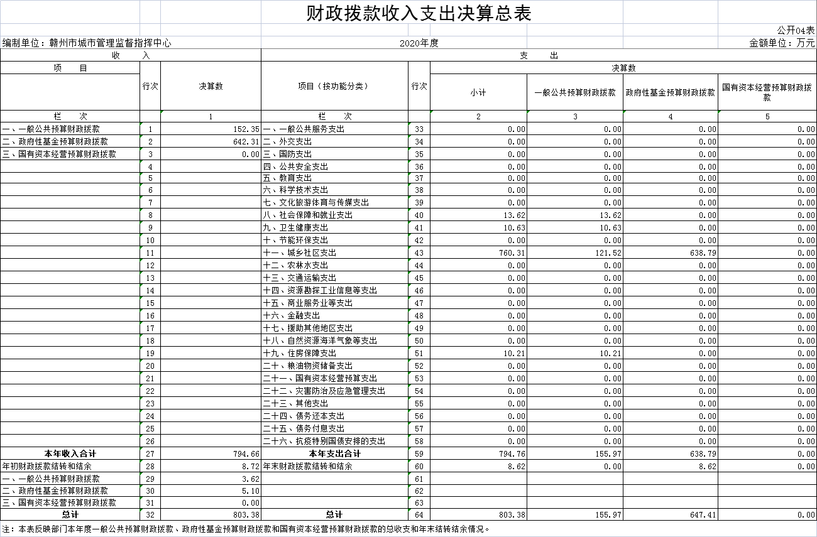

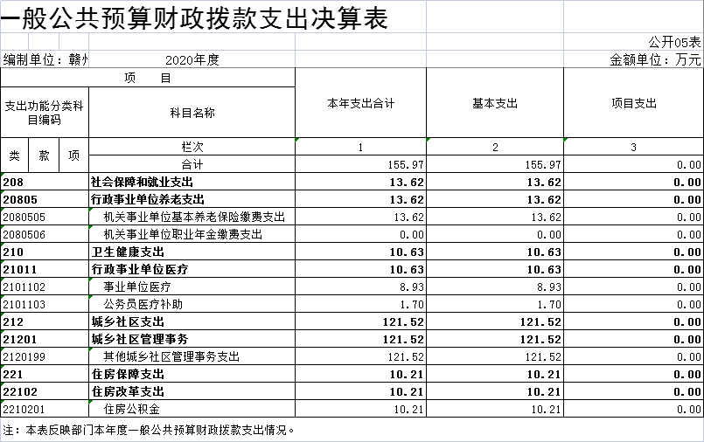

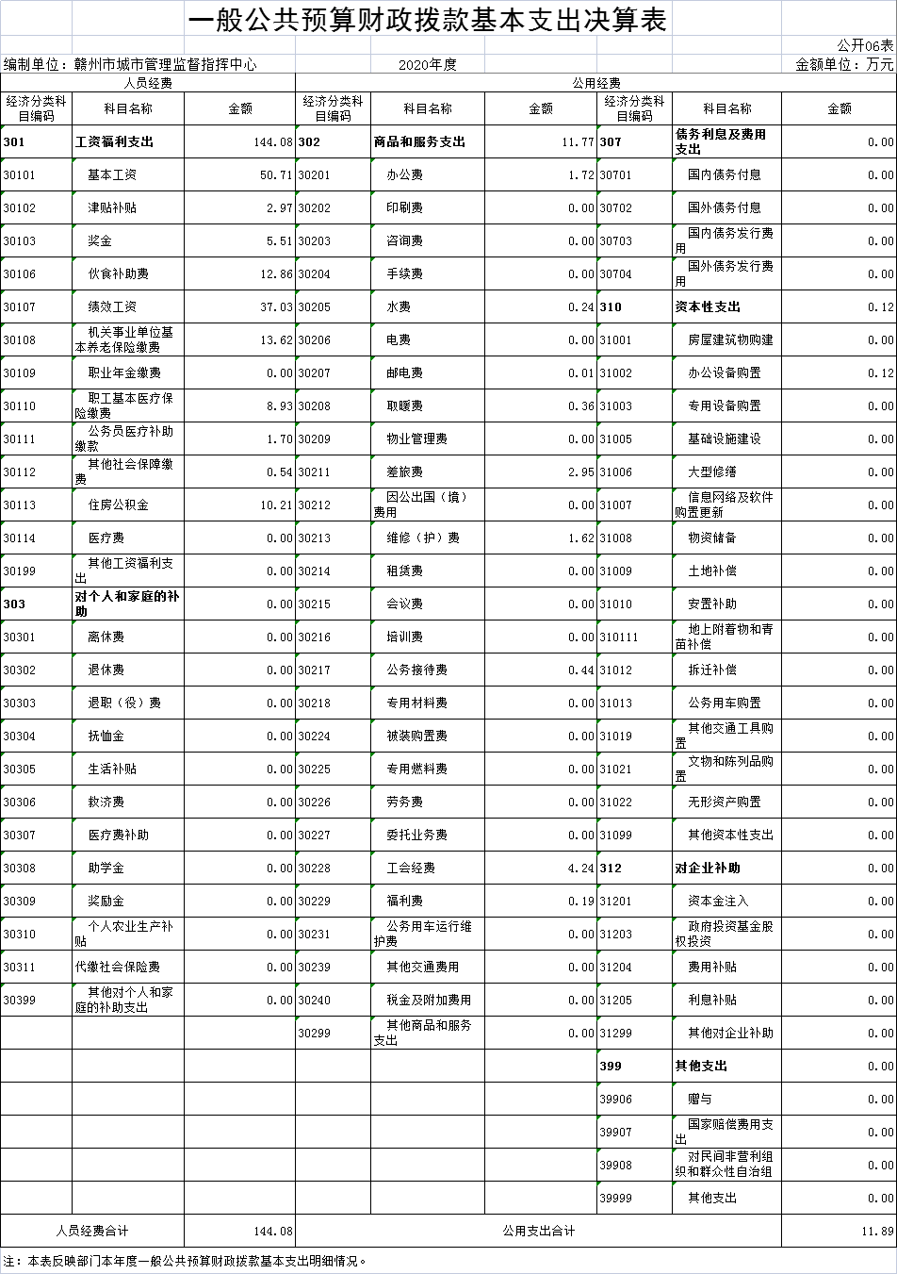

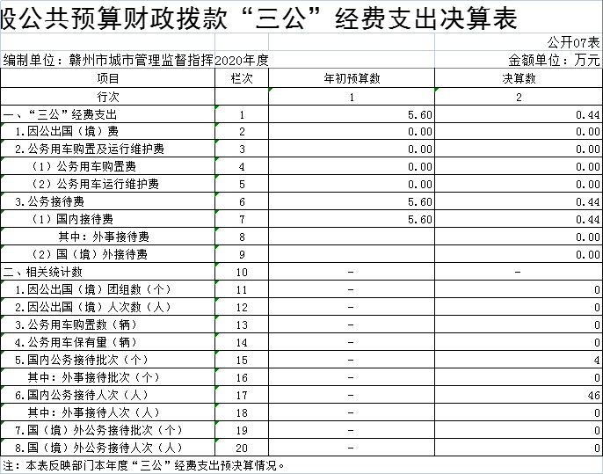

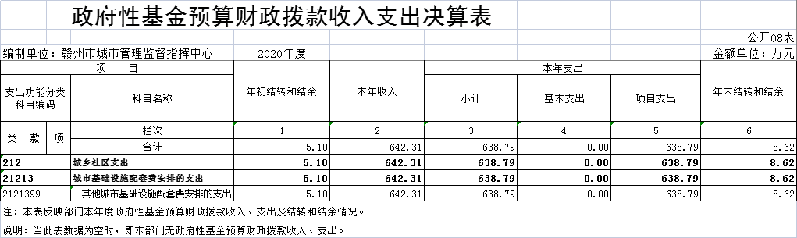
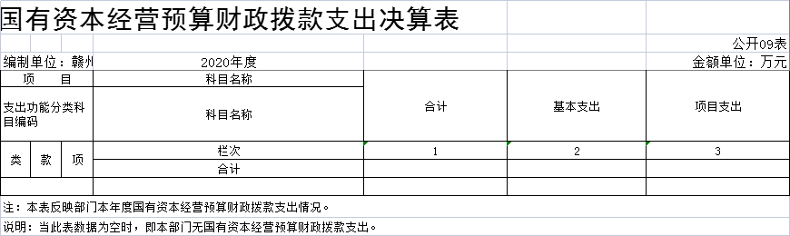

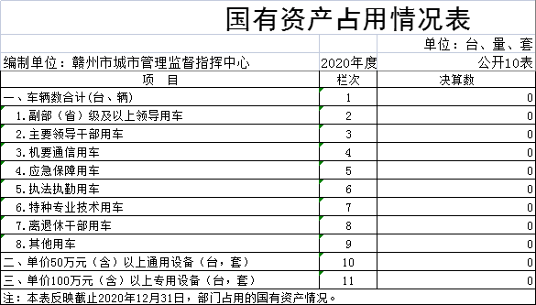
第三部分 2020年度部门决算情况说明

一、收入决算情况说明
本部门2020年度收入总计803.38万元，其中年初结转和结余8.72万元，较2019年增加207.79万元，增长35 %；主要原因是：信息采集服务外包于2020年6月25日重新招标，费用按季支付，导致数字城管专项经费增加。
本年收入的具体构成为：财政拨款收入803.38万元，占100%。
二、支出决算情况说明
本部门2020年度支出总计794.76万元，其中本年支出合计 万元，较2019年增加208.10万元，增长35.48%，主要原因是：信息采集服务重新招标导致数字城管专项经费增加；年末结转和结余8.62万元，较2019年减少 0.1万元，下降1.15%，主要原因是：正常变动。
本年支出的具体构成为：基本支出155.97万元，占19.63 %；项目支出638.79万元，占80.38 %。
三、财政拨款支出决算情况说明
本部门2020年度财政拨款本年支出年初预算数为803.38万元，决算数为794.76万元，完成年初预算的99%。其中：
（一）社会保障和就业支出年初预算数为13.62万元，决算数为13.62万元，完成年初预算的100%。
（二）卫生健康支出年初预算数为10.63万元，决算数为10.63万元，完成年初预算的100%。
（三）城乡社区支出年初预算数为768.92万元，决算数为760.31万元，完成年初预算的99%，主要原因为：结余8.62万元为市本级云平台续租费用，按约定待收齐各县市区云平台续租费用统一支付。
（四）住房保障支出年初数为10.21万元，决算数为10.21万元，完成年初预算的100%。
四、一般公共预算财政拨款基本支出决算情况说明
本部门2020年度一般公共预算财政拨款基本支出155.97万元，其中：
- 工资福利支出144.08万元，较2019年减少2.96万元，下降2.02%，主要原因是：正常变动。
（二）商品和服务支出650.56万元，较2019年增加210.94 万元，增长48%，主要原因是：信息采集费2020年6月重新招标导致数字城管专项经费有所增加。
（三）对个人和家庭补助支出0万元，2019年0万元。
（四）资本性支出0.12万元，较2019年增加.12万元，增长100%，主要原因是：2020年调入副主任一名，新购入文件柜一组。
五、“三公”经费支出决算情况说明
本部门2020年度“三公”经费支出年初预算数为5.6万元，决算数为0.44万元，完成预算的7.9 %，决算数较2019年减少 0.11万元，下降20%。
（一）因公出国（境）支出年初预算数为0万元，决算数为0万元，完成预算的0%，决算数较2019年增加0万元，增长0%，主要原因是本年度单位无因公出国（境）支出项目。决算数较年初预算数增加的主要原因是：本年度单位无因公出国（境）支出项目。全年安排因公出国（境）团组0个，累计0人次，主要为：本年度单位无因公出国（境）支出项目。
（二）公务接待费支出年初预算数为5.6万元，决算数为 0.44 万元，完成预算的7.9%，决算数较2019年减少0.11万元，下降20%，主要原因：正常变动。决算数较年初预算数减少的主要原因是：根据规定要求压缩三公经费。全年国内公务接待4批，累计接待46人次，其中外事接待0批，累计接待0人次。
（三）公务用车购置及运行维护费支出0万元，其中公务用车购置年初预算数为0万元，决算数为0万元，完成预算的0%，决算数较2019年增加0万元，增长0%，主要原因是：无公车，全年购置公务用车0辆。决算数较年初预算数增加的主要原因是：无公车；公务用车运行维护费支出年初预算数为0万元，决算数为0万元，完成预算的0%，决算数较2019年增加0万元，增长0%，主要原因是：无公车，年末公务用车保有0辆。决算数较年初预算数增加的主要原因是：无公车。
六、机关运行经费支出情况说明
本单位为全额拨款事业单位，2020年度机关运行经费支出 0万元。
七、政府采购支出情况说明
本部门2020年度政府采购支出总额0.12万元，其中：政府采购货物支出0.12万元 。授予中小企业合同金额0.12万元，占政府采购支出总额的100%，其中：授予小微企业合同金额0.12万元，占政府采购支出总额的100%。（部门公开的政府采购金额的计算口径为：本部门纳入2020年部门预算范围的各项政府采购支出金额之和，不包括涉密采购项目的支出金额。）
八、国有资产占用情况说明。
截止2020年12月31日，本部门（单位）国有资产占用情况见公开10表《国有资产占用情况表》。
九、预算绩效情况说明
（一）绩效管理工作开展情况。
根据预算绩效管理要求，我部门组织对2020年度数字城管专项经费支出开展绩效自评，共涉及资金638.79万元，全部为政府性基金预算支出。
市城管局对我单位数字城管专项经费项目开展绩效评价。从评价情况来看，通过“数字城管”项目，赣州市中心城区市容市貌、环境卫生等城管问题得到明显改善。1.构建了大城管城市管理格局；2.提高了城市管理常态化精细化水平；3.树立了服务型政府的良好形象。
- 部门决算中项目绩效自评结果。
我部门今年在部门决算中反映数字城管专项经费项目绩效自评结果。
项目绩效自评总体综述：根据年初设定的绩效目标，数字城管专项项目绩效自评得分为96.9分。项目全年预算数为 647.41万元，执行数为638.79万元，完成预算的99%。项目绩效目标完成情况：一是构建了大城管城市管理格局；二是提高了城市管理常态化精细化水平；三是树立了服务型政府的良好形象。发现的问题及原因：一是一体化数字城管平台的智慧化水平不高；二是数字城管“指挥棒”作用发挥不充分，监督指挥缺乏手段。下一步改进措施：一是加快推进智慧城管建设。根据《2020年赣州市政府工作报告》《中共赣州市委全面深化改革委员会2020工作要点》《赣州市城市功能与品质提升三年行动方案》等文件要求，加快推进数字城管平台向智慧城管平台的建设提升；二是建立健全考核制度。提高相关责任单位对城管问题的重视程度，对涉及城管问题的各单位处置结果进行考评。
（三）部门评价项目绩效评价结果。
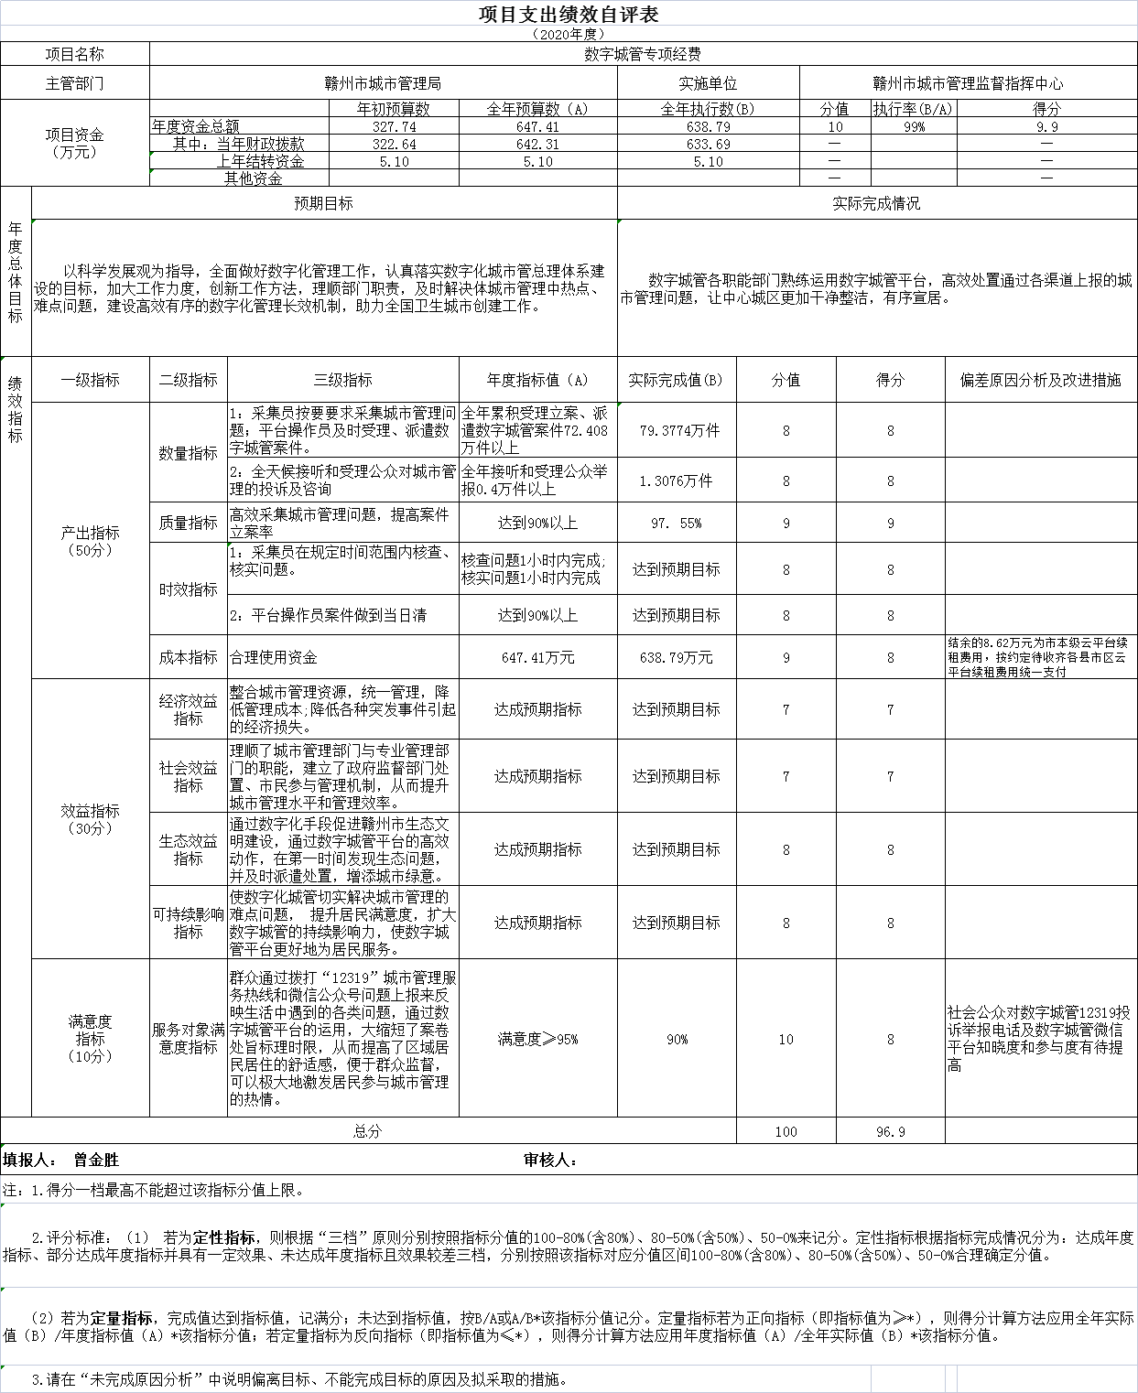

- 名词解释

（一）财政拨款收入：指市级财政当年拨付的资金。
（二）年初结转结余：指单位上年结转本年使用的基本支出结转、项目支出结转和结余和经营结余。
（三）年末结转和结余：指单位结转下年的基本支出结转、项目支出结转和结余和经营结余。
（四）机关事业单位基本养老保险缴费支出：反映机关事业单位实施养老保险制度由单位缴纳的基本养老保险费支出。
（五）行政单位医疗：反映财政部门集中安排的行政单位基本医疗保险缴费经费，未参加医疗保险的行政单位的公费医疗经费，按国家规定享受离休人员、红军老战士待遇人员的医疗经费。
（六）事业单位医疗：反映财政部门集中安排的事业单位基本医疗保险缴费经费，未参加医疗保险的事业单位的公费医疗经费，按国家规定享受离休人员、红军老战士待遇人员的医疗经费。
（七）公务员医疗补助：反映财政部门集中安排的公务员医疗补助经费，
（八）其他城乡社区管理事务支出：反映除上述项目以外其他用于城乡社区管理事务方面的支出。
（九）其他城市基础设施配套费安排的支出：反映除上述项目以外的城市基础设施配套费支出。
（十）住房保障支出：反映行政事业单位按人力资源和社会保障部、财政部规定的基本工资和津补贴以及规定比例为职工缴纳的住房公积金。
（十一）“三公” 经费： 指单位因公出国（境）费、公务用车购置及运行费和公务接待费。其中，因公出国（境）费指单位公务出国（境）的住宿费、旅费、伙食补助费、杂费、培训费等支出；公务用车购置及运行费反映单位公务用车购置费及租用费、燃料费、维修费、过路过桥费、保险费、安全奖励费用等支出；公务接待费指单位按规定开支的各类公务接待（含外宾接待）支出。
（十二）机关运行经费：指为保障行政单位（含参照公务员法管理的事业单位）运行用于购买货物和服务的各项资金，包括包括办公及印刷费、邮电费、差旅费、会议费、福利费、日常维修费、专用材料及一般设备购置费、办公用房水电费、办公用房取暖费、办公用房物业管理费、公务用车运行维护费以及其他费用。

